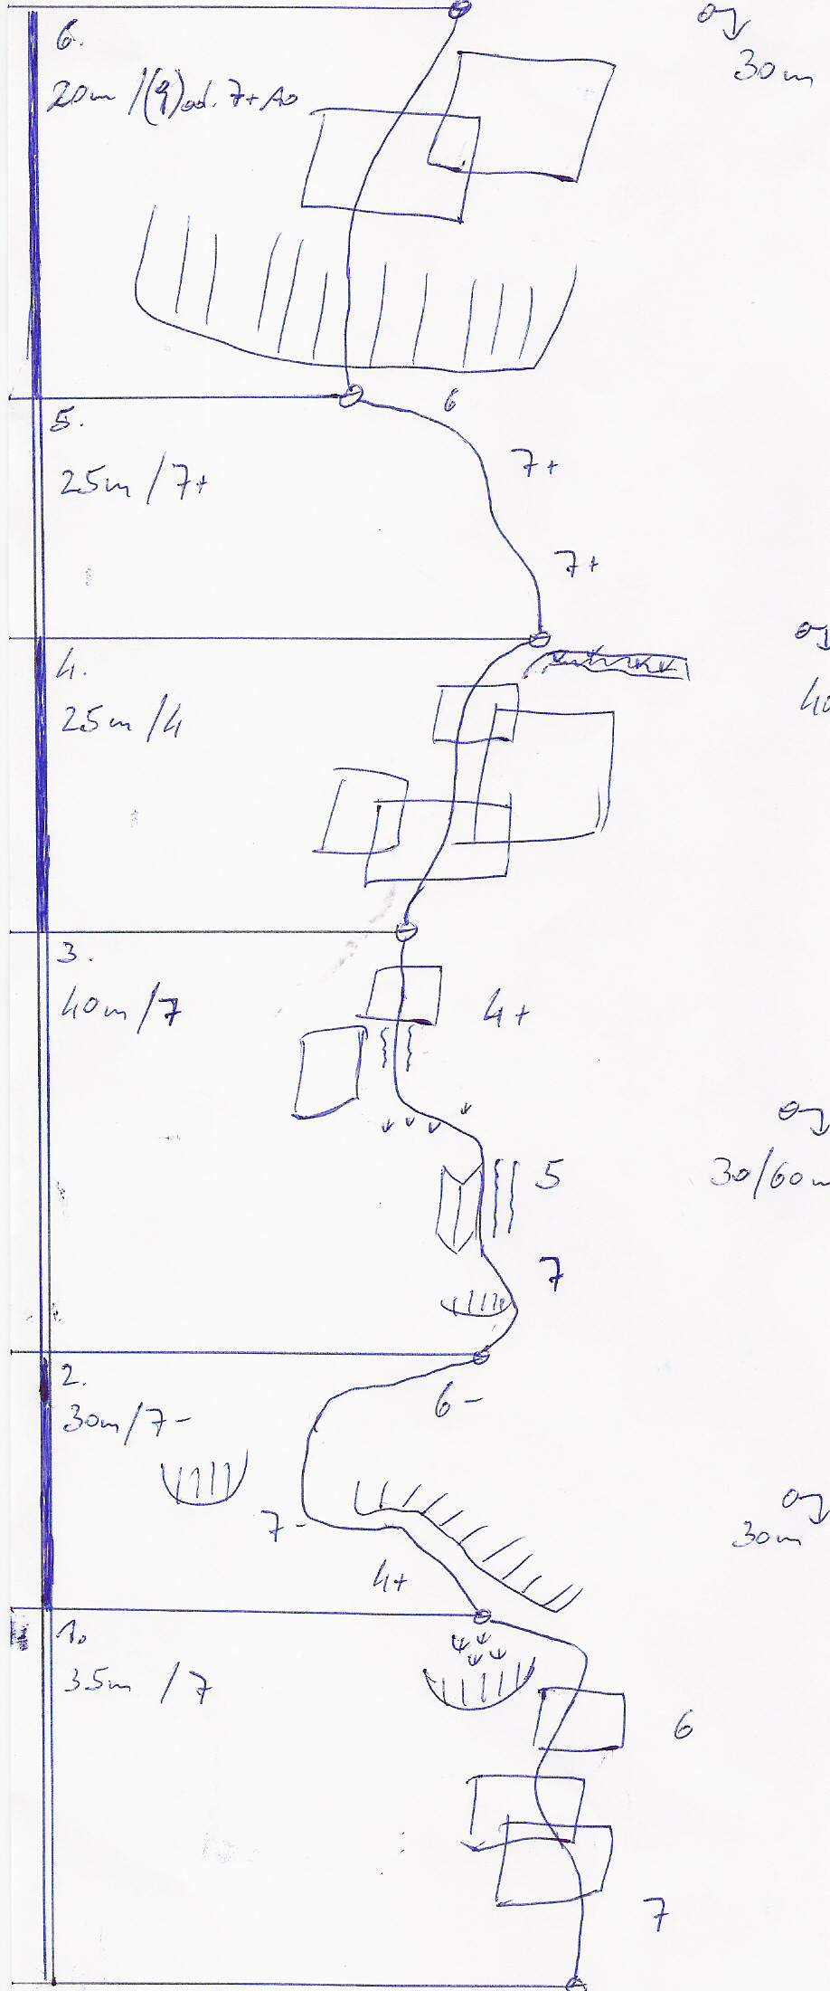

KASERWAND

„FLOTTER DREIER“

Schwierigkeit 7+ A0 (6.SL 9)

Erstbegehung am 22.07.04 durch
STRASSEGGER Andi
RETTENSTEINER Tom
SCHNAITL Paul

Charakter: Schöne Platten, Wand und Wasserrillenkletterei mit einigen schweren Einzelstellen.
Die Erstbegehung erfolgte von unten, mit Ausnahme der 6. SL die von oben eingerichtet wurde.
Die BH wurden aus der Kletterstellung oder mit Cliffs gesetzt, die Route ist gut mit BH abgesichert.
Material: 10 Expressschlingen und ein paar Bandschlingen

Zustieg: Von Mitterbrand über den Lettlkaser in ca. 1h 30min zum Einstieg

Einstieg: Ca. 30m links der Route Herbstsonne

Abstieg: Abseilen über die Abseilpiste Kasawand

